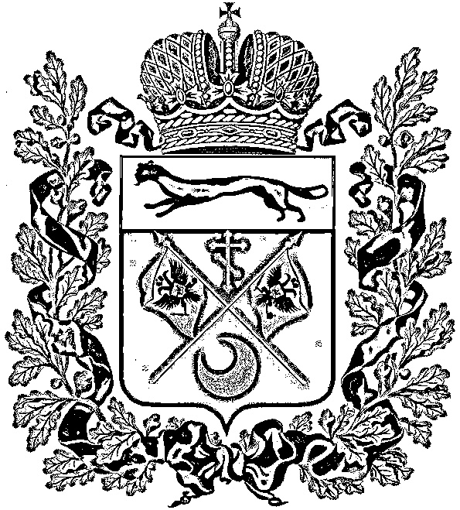

МИНИСТЕРСТВО ОБРАЗОВАНИЯ
ОРЕНБУРГСКОЙ ОБЛАСТИ
П Р И К А З

29.12. 2014 № 01-21/1924

Об утверждении состава Аттестационной комиссии для проведения аттестации педагогических работников организаций, осуществляющих образовательную деятельность в Оренбургской области

В соответствии с п. 3 ст. 49 Закона РФ «Об образовании в Российской Федерации» и приказом Министерства образования и науки от 7 апреля 2014 г. № 276 «Об утверждении Порядка проведения аттестации педагогических работников организаций, осуществляющих образовательную деятельность»,

п р и к а з ы в а ю:

1. Для проведения аттестации педагогических работников организаций, осуществляющих образовательную деятельность утвердить состав Аттестационной комиссии министерства образования Оренбургской области (Приложение).
2. Признать утратившим силу с 1 января 2015 года приказ министерства образования Оренбургской области от 30.12.2010 года № 01/20-1632 «О создании Аттестационной комиссии Оренбургской области для проведения аттестации педагогических работников государственных и муниципальных образовательных учреждений».
3. Контроль за исполнением настоящего приказа оставляю за собой.

Министр образования В.А. Лабузов

Приложение
Состав Аттестационной комиссии

1 | Лабузов Вячеслав Александрович | председатель Аттестационной комиссии, министр образования Оренбургской области
2 | Сафонова Галина Ивановна | заместитель председателя Аттестационной комиссии, первый заместитель министра образования Оренбургской области
3 | Клещина Надежда Владимировна | секретарь Аттестационной комиссии, старший методист отдела аттестации педагогов, выявления и распространения инновационного опыта в системе образования ГБУ РЦРО (по согласованию)
4 | Баранова Наталья Сергеевна | начальник отдела общего образования министерства образования Оренбургской области, член Аттестационной комиссии
5 | Гордеева Нина Алексеевна | начальник Управления образования администрации города Оренбурга, член Аттестационной комиссии (по согласованию)
6 | Гутарев Алексей Григорьевич | председатель Оренбургской областной общественной организации профсоюза работников народного образования и науки Российской Федерации, член Аттестационной комиссии (по согласованию)
7 | Зарубина Татьяна Ивановна | консультант сектора кадрово-правового обеспечения министерства образования Оренбургской области, член Аттестационной комиссии
8 | Земскова Елена Валерьевна | главный специалист управления развития искусства и образовательной политики министерства культуры, общественных и внешних связей Оренбургской области, член Аттестационной комиссии (по согласованию)
9 | Зозуленко Александр Васильевич | начальник районного управления образования администрации Соль-Илецкого района, член Аттестационной комиссии (по согласованию)
10 | Крухмалёва Маргарита Николаевна | начальник отдела дополнительного образования и воспитания министерства образования Оренбургской области, член Аттестационной комиссии
11 | Лапачева Ирина Борисовна | главный специалист отдела медицинского образования профессионального развития министерства здравоохранения Оренбургской области, член Аттестационной комиссии (по согласованию)
12 | Масликова Эльвира Фаритовна | директор ГБУ РЦРО, член Аттестационной комиссии (по согласованию)
13 | Мельникова Светлана Петровна | начальник отдела аттестации педагогов, выявления и распространения инновационного опыта в системе образования ГБУ РЦРО, член Аттестационной комиссии (по согласованию)
14 | Носова Татьяна Анатольевна | проректор по социальной и воспитательной работе ГОУ ВПО ОГУ, член Аттестационной комиссии (по согласованию)
15 | Озерова Ольга Петровна | заместитель министра образования Оренбургской области, член Аттестационной комиссии
16 | Петроченкова Валентина Ильинична | главный специалист отдела общего образования министерства образования Оренбургской области, член Аттестационной комиссии
17 | Пикалова Галина Филипповна | заместитель министра социального развития Оренбургской области, член Аттестационной комиссии (по согласованию)
18 | Поршин Михаил Дмитриевич | начальник отдела профессионального образования министерства образования Оренбургской области, член Аттестационной комиссии
19 | Сапрыкина Наталья Николаевна | начальник управления контроля и надзора, лицензирования и аккредитации ОО министерства образования Оренбургской области, член Аттестационной комиссии
20 | Сысоева Юлия Анатольевна | председатель первичной профсоюзной организации МБОУ «Лицей № 1 п. Первомайский Оренбургского района», член Аттестационной комиссии (по согласованию)
21 | Тихова Ольга Владимировна | начальник отдела дошкольного образования министерства образования Оренбургской области, член Аттестационной комиссии
22 | Тропынина Екатерина Георгиевна | начальник отдела охраны прав детей и специального образования министерства образования Оренбургской области, член Аттестационной комиссии
23 | Холодов Андрей Александрович | начальник управления физической культуры и спорта министерства физической культуры Оренбургской области, член Аттестационной комиссии (по согласованию)
24 | Щетинская Анна Ивановна | генеральный директор ГБУДОД «Оренбургский областной Дворец творчества детей и молодёжи им. В.П. Поляничко», член Аттестационной комиссии (по согласованию)

